经过多年的征战，牛牛在与牛可乐的对决渐渐处于下风，于是牛牛决定对牛可乐来一次大围剿。
战场可以看作一张 n∗mn*mn∗m 的地图，牛可乐的士兵只能上下左右移动，不能斜着移动，牛牛决定挖一圈陷阱包围牛可乐的士兵。牛牛想知道包围牛可乐的士兵所需要的最少的陷阱数量是多少(划掉，具体请看update)，但是牛牛并不会排兵布阵，于是只能求助于你了。
保证地图的边界处不会有士兵.
保证牛可乐的士兵是连通的
update:
不要求牛牛使用的陷阱数量最少，只要求牛可乐使用的陷阱构成的包围圈与牛可乐的士兵之间要求是紧密接触的，不能有空隙，增加了一个样例
updaet2:
在满足陷阱和牛可乐的士兵的紧密接触的前提下，输出牛牛使用的陷阱数量最少的情况
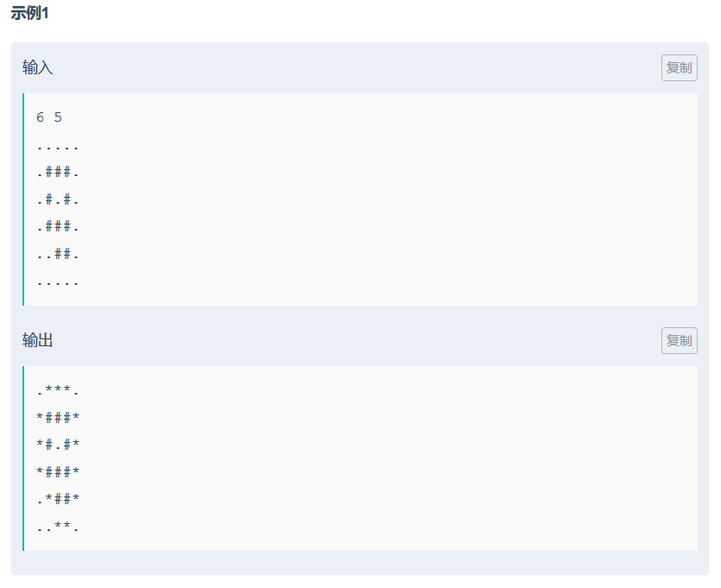
我真是最近老眼昏花啊。。。
这都能看错。。醉了。。
就是只围外面一圈，里面不围。。
所以就是，，从外面开始搜，搜到下一个点是#，就把自己变成*，#不搜它就完事了。
#include<bits/stdc++.h>
#define ll long long
using namespace std;
char mp[510][510];
int netx[4]={0,0,1,-1};
int nety[4]={1,-1,0,0};
int vis[510][510];
int n,m;
void dfs(int x,int y)
{
vis[x][y]=1;
for(int k=0;k<4;k++)
{
int nx=x+netx[k];
int ny=y+nety[k];
if(nx<1||nx>n||ny<1||ny>m||vis[nx][ny]) continue;
if(mp[nx][ny]=='#') mp[x][y]='*';
else {dfs(nx,ny);}
}
}
int main()
{

scanf("%d %d",&n,&m);
for(int i=1;i<=n;i++)
scanf("%s",mp[i]+1);
dfs(1,1);
for(int i=1;i<=n;i++)
{
for(int j=1;j<=m;j++)
{
printf("%c",mp[i][j]);
}
printf("\n");
}
return 0;
}

